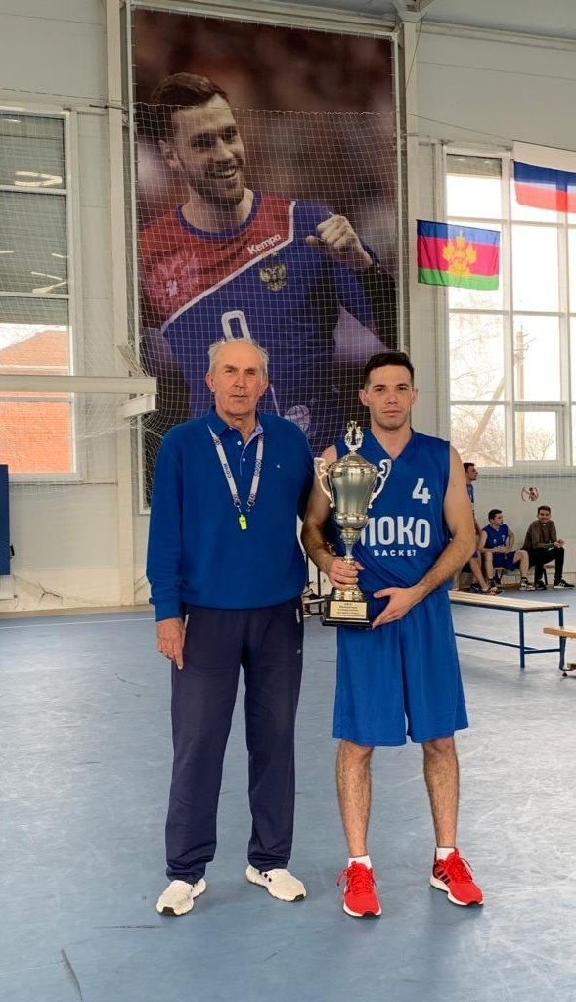

Год педагога и наставника.
Эту статью мы хотим посвятить тренеру с большой душой и добрым сердцем Погодскому Виктору Петровичу.
Погодский В.П. родился в г. Свердловске. Вырос и окончил школу в пос. Октябрьском Павловского района. С детства увлекался спортом. Со школьных лет был организатором футбольных игр. После окончания школы особое предпочтение стал отдавать игре в баскетбол.Три года служил на флоте. Во время службы в 1971 году команда их экипажа стала чемпионом Черноморского флота по баскетболу. Виктор Петрович окончил Краснодарский институт физической культуры. Работал учителем физкультуры в школе г. Краснодара, инструктором по спорту в Институте горного садоводства и цветоводства г. Сочи, 12 лет преподавал физическую культуру и вел секцию баскетбола в СОШ 9 г.Сочи. С 1995 года продолжил свою профессиональную и педагогическую деятельность в Павловском районе в ст. Атаманской в СОШ 4 директором школы, учителем физической культуры, по совместительству тренер-преподаватель по баскетболу СШ ст.Павловской. Преподавал физическую культуру в Филиале КубГУ ст. Павловской. Работал инструктором по спорту ( по совместительству) в Атаманском сельском поселении. Имеет звание Ветерана труда, более 50 лет трудового стажа, из них педагогического стажа составляет 42 года. Основной целью своей педагогической деятельности Виктор Петрович считает развитие массового спорта, привитие у детей любви к занятиям физической культурой, пропаганда среди молодежи здорового образа жизни, формирование лидерских качеств, смелости, ответственности, мужественности, использование индивидуального подхода для раскрытия способностей обучающихся.Инициатор и организатор традиционных турниров по баскетболу в ст. Атаманской, посвященных участникам Афганской и Чеченской войн, событиям Великой Отечественной войны, турниры памяти земляков.
Традиционными в ст. Атаманской стали встречи по баскетболу между учениками СОШ 4 и выпускниками разных лет.
Развитие волевых и физических качеств у учащихся, военно-патриотическое воспитание поспособствовало тому, что многие воспитанники секции баскетбола, окончив военные училища, стали офицерами.
За долгие годы работы не одно поколение юношей и девушек занималось баскетболом у Виктора Петровича. Многие до сих пор с удовольствием приходят поиграть в любимую спортивную игру. Всех не перечислишь, но хочется назвать фамилии некоторых воспитанников разных лет: Прищепа Д., Шкуринский А., Кабанкова Е., Погодская О., Сагунова Л., Глыбчак Д., Глыбчак Е., Андрющенко В., Бяков Александр., Левченко К. , Кобзарь Е., Тополян В., Бойко Н., Дворецкий А., Линькова О., Пасько А., Гладкова Г.,
Бяков А., Агаджанян Р., Пронько А., Хащинин А.
Погодский В.П. в системе межличностных отношений занимает место абсолютного лидера, имеет большое количество друзей, поддерживает доброжелательные отношения со своими коллегами и обучающимися.

